МИНИСТЕРСТВО НАУКИ И ВЫСШЕГО ОБРАЗОВАНИЯ РОССИЙСКОЙ ФЕДЕРАЦИИ

ФЕДЕРАЛЬНОЕ ГОСУДАРСТВЕННОЕ БЮДЖЕТНОЕ ОБРАЗОВАТЕЛЬНОЕ  
УЧРЕЖДЕНИЕ ВЫСШЕГО ОБРАЗОВАНИЯ  
НОВОСИБИРСКИЙ ГОСУДАРСТВЕННЫЙ ТЕХНИЧЕСКИЙ УНИВЕРСИТЕТ

Кафедра вычислительной техники

Отчет по лабораторной работе №3

по дисциплине «Технология программирования»

Вариант №7

Выполнил:

студент группы АВТ-716

Имамов В.М.

Проверил:

Михайленко Д.А.

Новосибирск, 2019 г.

#### Лабораторная работа 3

**Темы**: ***Классы-коллекции.***

#### Практические задания

1. Изучить особенности реализации классов-коллекций в Java.
2. Доработать программу, созданную в лабораторной работе № 2:
3. добавить генерируемым объектам понятия «время рождения» и «время жизни». Время рождения устанавливается в момент генерации объекта и по значению соответствует времени, прошедшему от начала симуляции. Время жизни – время, через которое объект должен исчезнуть, считая от времени рождения;
4. вынести установку параметров времени жизни объектов в пользовательский интерфейс. Для каждого типа объекта должно задаваться собственное время. Рекомендуется использовать текстовые поля, но следуют помнить о проверке на ввод некорректных данных;
5. добавить генерируемым объектам уникальные целочисленные идентификаторы (случайные числа), которые назначаются при генерации объекта. Для хранения сгенерированных идентификаторов используйте коллекцию удобную для поиска по варианту;
6. использовать коллекции по варианту. При генерации объекта происходит добавление его в коллекцию (в класс добавить поле идентификатора), а во вторую коллекцию: идентификаторы существующих объектов, в третью идентификатор + время рождения. При возникновении события по таймеру обойдите коллекцию и удалите все объекты, время жизни которых истекло, а также все данные во вспомогательных коллекциях;
7. добавьте в панель управления кпопку «Текущие объекты». По нажатию на эту кнопку появляется модальное диалоговое окно, содержащее список всех «живых» объектов на момент нажатия со временем их рождения (тип объекта, время рождения, идентификатор). В класс диалогового окна должна передаваться коллекция с хранением объектов по времени рождения. Типы коллекций задаются вариантом.

***Вариант 7***

Коллекция для хранения объектов: Vector

Коллекция для хранения и поиска уникальных идентификаторов: HashSet

Коллекция для хранения времени рождения объектов: TreeMap

**Результат работы программы**

По заданию объектам были добавлены понятия времени жизни и времени рождения, а также уникальный идентификатор. На GUI добавлены поля JTextField для управления временем жизни объектов.

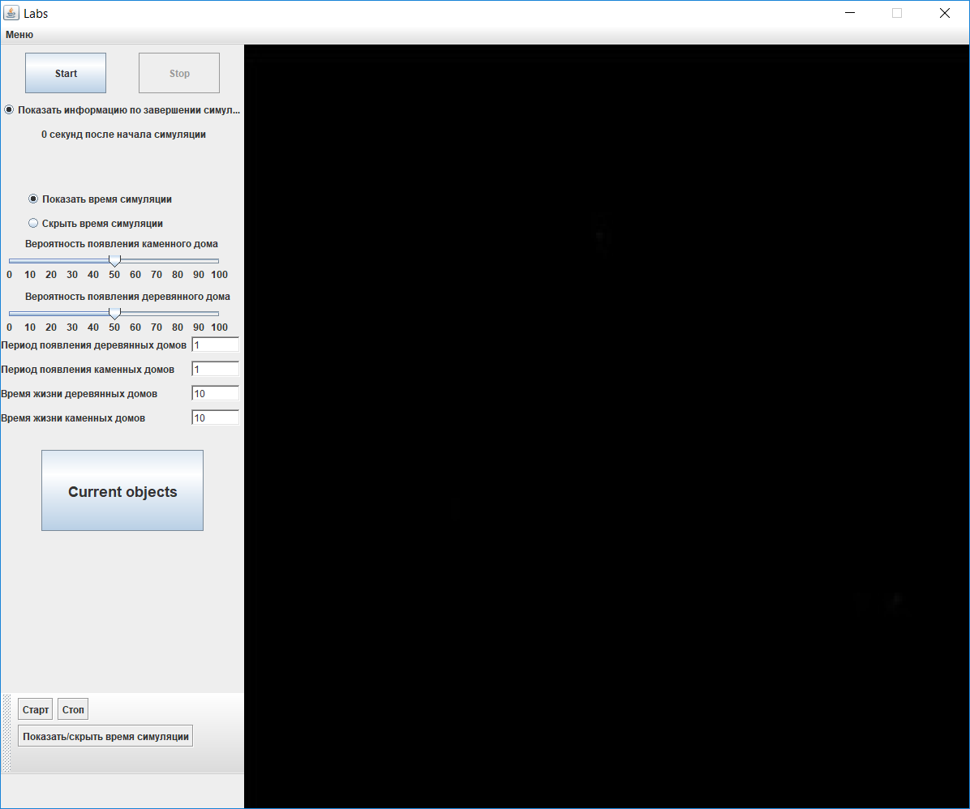

На скриншоте видно, что по умолчанию значение времени жизни для обоих объектов 10.

Запустим симуляцию и выведем информацию для «живых» объектов при помощи нажатия на кнопку Current objects.

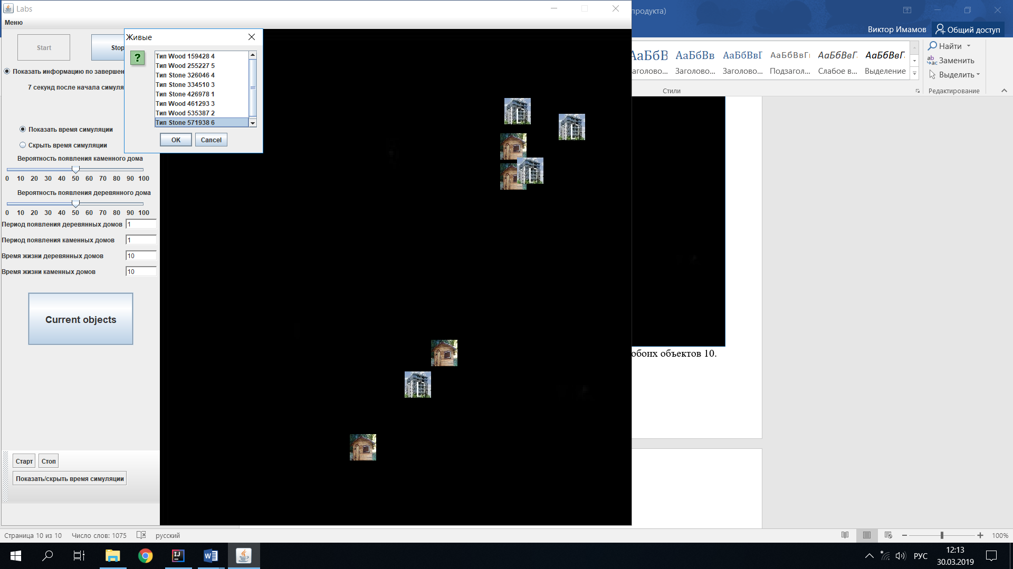

Как видно на скриншоте, вывелось модальное диалоговое окно, которое содержит список «живых» объектов. Нажмём Cancel, чтобы продолжить симуляцию и увидеть как удалятся первые объекты

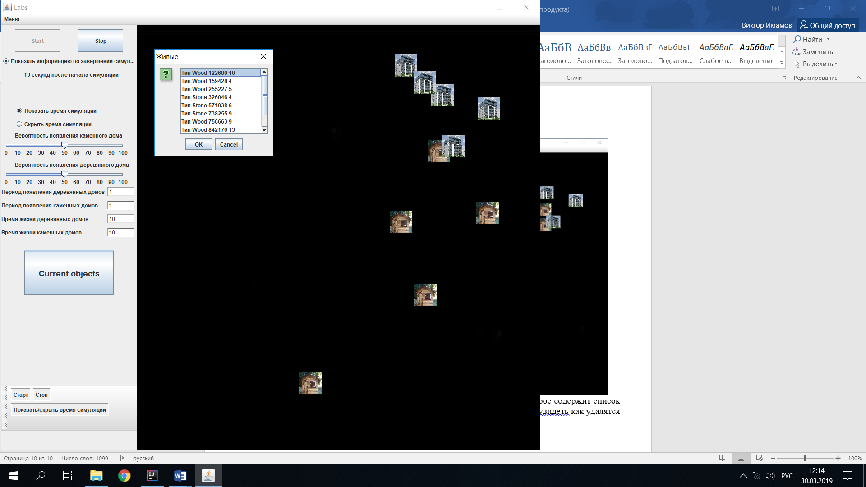

На скриншоте видно что в правом верхнем углу и в центре внизу удалилось по объекту.

**Листинг программы:**

House.java

package Tutorial;  
  
import javax.swing.*;  
import java.util.Random;  
  
public abstract class House extends JPanel implements IBehaviour  
{  
  
 int x,y,timelife,born,id;  
 JLabel jl;  
 int k=0;  
 @Override  
 public void movexy(int x, int y) {}  
 @Override  
 public void setx(int x) {this.x = x;}  
 @Override  
 public void sety(int y) {this.y = y;}  
 @Override  
 public int getx() {return this.x;}  
 @Override  
 public int gety() {return this.y;}  
 public void setBorn(int t)  
 {  
 this.born=t;  
 }  
 public void setTimelife(int h)  
 {  
 this.timelife=h;  
 }  
 public void dead(int t)  
 {  
 if((t-this.born)==this.timelife) k=1;  
 }  
 public boolean isDead()  
 {  
 if(k==1)return true;  
 else return false;  
 }  
 int getId()  
 {  
 return this.id;  
 }  
 public void setId()  
 {  
 Random random=new Random();  
 x=random.nextInt(900000)+100000;  
 if(Habitat.*ids*.contains(x))  
 setId();  
 else this.id=x;  
 }  
}

Habitat.java

package Tutorial;  
  
import java.util.*;  
import javax.swing.*;  
import java.awt.*;  
  
public class Habitat {  
  
 static Vector *houses*=new Vector();  
 static HashSet<Integer> *ids*=new HashSet<Integer>();  
 static Map<Integer,Integer> *borns*=new TreeMap<Integer,Integer>();  
 static int *N1*=1,*N2*=1,*P1*=50,*P2*=50;  
 static int *K1*=10,*K2*=10;  
 private ImageIcon imageIcon = new ImageIcon(new ImageIcon(  
 "src/screen.jpg").getImage().getScaledInstance(900,1000, Image.*SCALE_DEFAULT*));  
  
  
 Habitat()  
 {  
 JLabel tmp = new JLabel();  
 tmp.setBounds( 0, 0, imageIcon.getIconWidth(), imageIcon.getIconHeight());  
 tmp.setIcon(imageIcon);  
 Frame.*objs*.add(tmp,0,0);  
 Frame.*objs*.repaint();  
 }  
 void update(int t)  
 {  
 Random random=new Random();  
 if(t%*N1*==0)  
 {  
 int i=random.nextInt(101);  
 if(i<=*P1*)  
 {  
 int x=random.nextInt(501)+300;  
 int y=random.nextInt(901);  
 Wood wood= new Wood(x,y);  
 wood.setBorn(t);  
 wood.setTimelife(*K1*);  
 *ids*.add(wood.id);  
 *borns*.put(wood.id,wood.born);  
 *houses*.add(wood);  
 Wood.*woods*++;  
 }  
 }  
 if(t%*N2*==0)  
 {  
 int j=random.nextInt(101);  
 if(j<=*P2*)  
 {  
 int x=random.nextInt(501)+300;  
 int y=random.nextInt(901);  
 Stone stone=new Stone(x,y);  
 stone.setBorn(t);  
 stone.setTimelife(*K2*);  
 *ids*.add(stone.id);  
 *borns*.put(stone.id,stone.born);  
 *houses*.add(stone);  
 Stone.*stones*++;  
 }  
 }  
 dying(t);  
 }  
 void dying(int t)  
 {  
 Iterator<Object> hIterator= *houses*.iterator();  
 while(hIterator.hasNext())  
 {  
 Object current=hIterator.next();  
 if(current instanceof Wood)  
 {  
 Wood nextwood=(Wood)current;  
 nextwood.dead(t);  
 if(nextwood.isDead())  
 {  
 Frame.*objs*.remove(nextwood.jl);  
 *ids*.remove(nextwood.getId());  
 *borns*.remove(nextwood.getId());  
 hIterator.remove();  
 Wood.*woods*--;  
 }  
 }  
  
 if(current instanceof Stone)  
 {  
 Stone nextstone=(Stone)current;  
 nextstone.dead(t);  
 if(nextstone.isDead())  
 {  
 Frame.*objs*.remove(nextstone.jl);  
 *ids*.remove(nextstone.getId());  
 *borns*.remove(nextstone.getId());  
 hIterator.remove();  
 Stone.*stones*--;  
 }  
 }  
 }  
 }  
  
 static void currentobject(long t)  
 {  
 String currentObjects[]=new String[Habitat.*houses*.capacity()+1];  
 int k=0;  
 Iterator<Map.Entry<Integer, Integer>> iIterator = *borns*.entrySet().iterator();  
 while(iIterator.hasNext())  
 {  
 Map.Entry<Integer,Integer> kv= iIterator.next();  
 int id = kv.getKey();  
 int born=kv.getValue();  
 currentObjects[k++]=("Тип "+*type*(kv.getKey())+" "+id+" "+born );  
 }  
 JList<String> jlst = new JList<String>(currentObjects);  
 JScrollPane jscrl = new JScrollPane(jlst);  
 int j=JOptionPane.*showConfirmDialog*(Frame.*frame*, jscrl,"Живые",JOptionPane.*OK_CANCEL_OPTION*);  
 if(j==JOptionPane.*OK_OPTION*)  
 {  
 Frame.*habitat*.clear();  
 Frame.*btStop*.setEnabled(false);  
 Frame.*btStart*.setEnabled(true);  
 Frame.*time*=0;  
  
 }  
 else  
 {  
 Frame.*start*=Frame.*start*+(System.*currentTimeMillis*()-t);  
 Frame.*simulation*=true;  
 }  
 Frame.*frame*.requestFocus();  
 }  
 static String type(int i) {  
 Iterator<Object> hIterator = *houses*.iterator();  
 while (hIterator.hasNext()) {  
 Object current = hIterator.next();  
  
 if (current instanceof Wood) {  
 Wood nextwood = (Wood) current;  
 if (nextwood.getId() == i) return "Wood";  
 } else if (current instanceof Stone) {  
 Stone nextstone = (Stone) current;  
 if (nextstone.getId() == i) return "Stone";  
 }  
 }  
 return "";  
 }  
 void clear()  
 {  
 *ids*.clear();  
 *borns*.clear();  
 *houses*.clear();  
 Frame.*objs*.removeAll();  
 new Habitat();  
 }  
}

Wood.java

package Tutorial;  
  
import javax.swing.*;  
import java.awt.*;  
  
public class Wood extends House {  
 static int *woods*=0;  
 ImageIcon img=new ImageIcon(new javax.swing.ImageIcon("src/wood.jpg").getImage().  
 getScaledInstance(50,50, Image.*SCALE_DEFAULT*));  
 Wood(int x,int y)  
 {  
 jl=new JLabel();  
 jl.setBounds(x,y,img.getIconWidth(),img.getIconHeight());  
 jl.setIcon(img);  
 Frame.*objs*.add(jl,0,0);  
 Frame.*objs*.repaint();  
 setId();  
 }  
}

Stone.java

package Tutorial;  
  
import javax.swing.*;  
import java.awt.*;  
  
public class Stone extends House {  
 static int *stones*=0;  
 ImageIcon img =new ImageIcon(new javax.swing.ImageIcon("src/stone.jpg").getImage()  
 .getScaledInstance(50,50, Image.*SCALE_DEFAULT*));  
 Stone(int x, int y)  
 {  
 jl=new JLabel();  
 jl.setBounds(x,y,img.getIconWidth(),img.getIconHeight());  
 jl.setIcon(img);  
 Frame.*objs*.add(jl,0,0);  
 Frame.*objs*.repaint();  
 setId();  
 }  
}

IBehaviour.java

package Tutorial;  
  
public interface IBehaviour {  
  
 void movexy(int x,int y);  
 void setx(int x);  
 void sety(int y);  
 int getx();  
 int gety();  
}

Frame.java

package Tutorial;  
  
import javax.swing.*;  
import java.awt.*;  
  
public class Frame {  
 static public JPanel *objs*=new JPanel();  
 static public JFrame *frame*=new JFrame("Labs");  
 static public JPanel *panel*=new JPanel();  
 static Habitat *habitat*;  
  
 static public int *WIDTH*=1200,*HEIGHT*=1000;  
 static int *t*;  
 static long *time*=0,*start*=0,*prev*=0;  
  
 static boolean *simulation*=false;  
 static boolean *text*=true;  
 static boolean *bt*=true;  
 static String *TextArea*[]=new String[4];  
  
 static JLabel *textTimeSimulation* = new JLabel(""),  
 *percent1*=new JLabel("Вероятность появления каменного дома"),*percent2*=new JLabel("Вероятность появления деревянного дома"),  
 *period1*=new JLabel("Период появления деревянных домов"),*period2*=new JLabel("Период появления каменных домов"),  
 *period3*=new JLabel("Время жизни деревянных домов"),*period4*=new JLabel("Время жизни каменных домов");  
 static TextField *field1*=new TextField("1"),*field2*=new TextField("1"),*field3*=new TextField("10"),*field4*=new TextField("10");  
 static JButton *btStart* = new JButton("Start"), *btStop* = new JButton("Stop"),*current*=new JButton("<html><center><font size=\"5\" >Current objects</font>");  
 static JRadioButton *timeOn* = new JRadioButton("Показать время симуляции"),  
 *timeOff* = new JRadioButton("Скрыть время симуляции"),  
 *info*=new JRadioButton("Показать информацию по завершении симуляции");  
 static JSlider *slider1*= new JSlider(0,100,50),*slider2*=new JSlider(0,100,50);  
  
 static JMenuBar *jMenuBar* = new JMenuBar();  
 static JMenu *jmCommands* = new JMenu("Меню");  
 static JMenuItem *jmiStart* = new JMenuItem("Старт"), *jmiStop* = new JMenuItem("Стоп"), *jmiTime* = new JMenuItem("Показать/скрыть время симуляции");  
 static JToolBar *jToolBar* = new JToolBar();  
 static JButton *jtbStart* = new JButton("Старт"), *jtbStop* = new JButton("Стоп"), *jtbTime* = new JButton("Показать/скрыть время симуляции");  
  
 Frame()  
 {  
 *frame*.setLayout(null);  
 *frame*.setSize(*WIDTH*,*HEIGHT*);  
 *frame*.setDefaultCloseOperation(*frame*.*EXIT_ON_CLOSE*);  
 *frame*.setVisible(true);  
 *frame*.requestFocus();  
  
 *objs*.setLayout(null);  
 *objs*.setBounds(300,0,*WIDTH*,*HEIGHT*);  
  
 *panel*.setLayout(null);  
 *panel*.setBounds(0,0,300,*HEIGHT*);  
 *textTimeSimulation*.setBounds(50,100, 300, 20);  
 *panel*.add(*textTimeSimulation*);  
 *btStart*.setBounds(30, 10, 100, 50);  
 *panel*.add(*btStart*);  
 *btStop*.setBounds(170, 10, 100, 50);  
 *panel*.add(*btStop*);  
 *btStop*.setEnabled(false);  
 *current*.setPreferredSize(new Dimension(200,100));  
 *current*.setBounds(50,500,200,100);  
 *panel*.add(*current*);  
 *info*.setBounds(0,70,300,20);  
 *panel*.add(*info*);  
 *timeOn*.setBounds(30,180,200,20);  
 *panel*.add(*timeOn*);  
 *timeOff*.setBounds(30,210,200,20);  
 *panel*.add(*timeOff*);  
 ButtonGroup buttonGroup = new ButtonGroup();  
 buttonGroup.add(*timeOn*);  
 buttonGroup.add(*timeOff*);  
 *percent1*.setBounds(30,235,300,20);  
 *panel*.add(*percent1*);  
 *slider1*.setBounds(0,260,280,30);  
 *slider1*.setMajorTickSpacing(10);  
 *slider1*.setPaintLabels(true);  
 *slider1*.setSnapToTicks(true);  
 *panel*.add(*slider1*);  
 *percent2*.setBounds(30,300,300,20);  
 *panel*.add(*percent2*);  
 *slider2*.setBounds(0,325,280,30);  
 *slider2*.setMajorTickSpacing(10);  
 *slider2*.setPaintLabels(true);  
 *slider2*.setSnapToTicks(true);  
 *panel*.add(*slider2*);  
 *period1*.setBounds(0,360,230,20);  
 *panel*.add(*period1*);  
 *field1*.setBounds(235,360,60,20);  
 *panel*.add(*field1*);  
 *period2*.setBounds(0,390,230,20);  
 *panel*.add(*period2*);  
 *field2*.setBounds(235,390,60,20);  
 *panel*.add(*field2*);  
  
 *period3*.setBounds(0,420,230,20);  
 *panel*.add(*period3*);  
 *field3*.setBounds(235,420,60,20);  
 *panel*.add(*field3*);  
 *period4*.setBounds(0,450,230,20);  
 *panel*.add(*period4*);  
 *field4*.setBounds(235,450,60,20);  
 *panel*.add(*field4*);  
  
  
 *jmCommands*.add(*jmiStart*);  
 *jmCommands*.add(*jmiStop*);  
 *jmCommands*.add(*jmiTime*);  
 *jMenuBar*.add(*jmCommands*);  
  
 *jToolBar*.add(*jtbStart*);  
 *jToolBar*.add(*jtbStop*);  
 *jToolBar*.add(*jtbTime*);  
 *jToolBar*.setLayout(new FlowLayout(FlowLayout.*LEADING*));  
 *jToolBar*.setBounds(0, 800, 300, 100);  
 *panel*.add(*jToolBar*);  
  
 *frame*.add(*objs*);  
 *frame*.add(*panel*);  
 *frame*.setJMenuBar(*jMenuBar*);  
 *frame*.setResizable(false);  
  
 *timeOn*.setSelected(true);  
 *info*.setSelected(true);  
  
 Listeners listen=new Listeners();  
  
 *habitat*=new Habitat();  
 }  
 static void run() {  
 while(true)  
 {  
 *time_simulation*();  
 /*try {  
 Thread.sleep(500/60);  
 } catch (InterruptedException e) {  
 }*/  
 if(*simulation*==true)  
 {  
 *time*=System.*currentTimeMillis*()-*start*;  
 long step=*time*-*prev*;  
 if(step>=1000)  
 {  
 *t* = (int) (*time* / 1000);  
 *habitat*.update(*t*);  
 *prev* = *time*;  
 }  
 }  
 }  
 }  
  
 static void time_simulation( ){  
 if(*text*){  
 *textTimeSimulation*.setText((*time*/1000)+" секунд после начала симуляции");  
 }else {  
 *textTimeSimulation*.setText("");  
 }  
 *panel*.repaint();  
 }  
}

Listeners.java

package Tutorial;  
  
import javax.swing.*;  
import java.awt.event.*;  
import java.util.Iterator;  
  
public class Listeners  
{  
 Listeners()  
 {  
 Frame.*btStart*.addActionListener(new ActionListener() {  
 @Override  
 public void actionPerformed(ActionEvent e) {  
 *func_B*();  
 Frame.*frame*.requestFocus();  
 }  
 });  
  
 Frame.*frame*.addKeyListener(new KeyAdapter() {  
 @Override  
 public void keyTyped(KeyEvent e) {  
  
 if(String.*valueOf*(e.getKeyChar()).equals("t")||String.*valueOf*(e.getKeyChar()).equals("T"))  
 {  
 *func_T*();  
 if(Frame.*text*)  
 Frame.*timeOn*.setSelected(true);  
 else  
 Frame.*timeOff*.setSelected(true);  
 }  
 if(String.*valueOf*(e.getKeyChar()).equals("e")||String.*valueOf*(e.getKeyChar()).equals("E"))  
 {  
 if(Frame.*simulation*)  
 *func_E*();  
 }  
 if(String.*valueOf*(e.getKeyChar()).equals("b")||String.*valueOf*(e.getKeyChar()).equals("и")||String.*valueOf*(e.getKeyChar()).equals("B")||String.*valueOf*(e.getKeyChar()).equals("И"))  
 {  
 if(!Frame.*simulation*)  
 *func_B*();  
 }  
 }  
 });  
  
 Frame.*btStop*.addActionListener(new ActionListener() {  
 @Override  
 public void actionPerformed(ActionEvent e) {  
 *func_E*();  
 Frame.*frame*.requestFocus();  
  
 }  
 });  
  
 Frame.*timeOn*.addActionListener(new ActionListener() {  
 @Override  
 public void actionPerformed(ActionEvent e) {  
 Frame.*text* = true;  
 }  
 });  
  
 Frame.*timeOff*.addActionListener(new ActionListener() {  
 @Override  
 public void actionPerformed(ActionEvent e) {  
 Frame.*text* = false;  
 }  
 });  
  
 Frame.*slider1*.addChangeListener(e -> {  
 Frame.*frame*.requestFocus();  
 Habitat.*P2*=Frame.*slider1*.getValue();  
 });  
  
 Frame.*slider2*.addChangeListener(e -> {  
 Frame.*frame*.requestFocus();  
 Habitat.*P1*=Frame.*slider2*.getValue();  
 });  
  
 Frame.*field1*.addFocusListener(new FocusListener() {  
 @Override  
 public void focusGained(FocusEvent e) {  
 Frame.*field1*.setText("");  
 }  
  
 @Override  
 public void focusLost(FocusEvent e) {  
  
 }  
 });  
  
 Frame.*field1*.addActionListener(e -> {  
 Frame.*frame*.requestFocus();  
 int k = Integer.*parseInt*(Frame.*field1*.getText());  
 if(k > 0){  
 Habitat.*N1* = k;  
 JOptionPane.*showMessageDialog*(Frame.*frame*, "Установлен период появления деревянных домов равный "+Habitat.*N1*+" секунд");  
 }else{  
 Habitat.*N1* = 1;  
 JOptionPane.*showMessageDialog*(Frame.*frame*, "Неверное значение" +  
 "\nУстановлено значение по умолчанию = 1.");  
 }  
 }  
 );  
  
 Frame.*field2*.addFocusListener(new FocusListener() {  
 @Override  
 public void focusGained(FocusEvent e) {  
 Frame.*field2*.setText("");  
 }  
  
 @Override  
 public void focusLost(FocusEvent e) {  
  
 }  
 });  
  
 Frame.*field2*.addActionListener(e -> {  
 Frame.*frame*.requestFocus();  
 int k = Integer.*parseInt*(Frame.*field2*.getText());  
 if(k > 0){  
 Habitat.*N2* = k;  
 JOptionPane.*showMessageDialog*(Frame.*frame*, "Установлен период появления каменных домов равный "+Habitat.*N2*+" секунд");  
 }else{  
 Habitat.*N2* = 1;  
 JOptionPane.*showMessageDialog*(Frame.*frame*, "Неверное значение" +  
 "\nУстановлено значение по умолчанию = 1.");  
 }  
 }  
 );  
  
 Frame.*field3*.addFocusListener(new FocusListener() {  
 @Override  
 public void focusGained(FocusEvent e) {  
 Frame.*field3*.setText("");  
 }  
  
 @Override  
 public void focusLost(FocusEvent e) {  
  
 }  
 });  
  
 Frame.*field3*.addActionListener(e -> {  
 Frame.*frame*.requestFocus();  
 int k = Integer.*parseInt*(Frame.*field3*.getText());  
 if(k > 0){  
 Habitat.*K1* = k;  
 JOptionPane.*showMessageDialog*(Frame.*frame*, "Установлен период появления деревянных домов равный "  
 +Habitat.*K1*+" секунд");  
 }else{  
 Habitat.*K1* = 10;  
 JOptionPane.*showMessageDialog*(Frame.*frame*, "Неверное значение" +  
 "\nУстановлено значение по умолчанию = 10.");  
 }  
 }  
 );  
  
 Frame.*field4*.addFocusListener(new FocusListener() {  
 @Override  
 public void focusGained(FocusEvent e) {  
 Frame.*field4*.setText("");  
 }  
  
 @Override  
 public void focusLost(FocusEvent e) {  
  
 }  
 });  
  
 Frame.*field4*.addActionListener(e -> {  
 Frame.*frame*.requestFocus();  
 int k = Integer.*parseInt*(Frame.*field4*.getText());  
 if(k > 0){  
 Habitat.*K2* = k;  
 JOptionPane.*showMessageDialog*(Frame.*frame*, "Установлен период появления каменных домов равный "  
 +Habitat.*K2*+" секунд");  
 }else{  
 Habitat.*K2* = 10;  
 JOptionPane.*showMessageDialog*(Frame.*frame*, "Неверное значение" +  
 "\nУстановлено значение по умолчанию = 10.");  
 }  
 }  
 );  
  
 Frame.*current*.addActionListener(new ActionListener() {  
 @Override  
 public void actionPerformed(ActionEvent e) {  
 Frame.*simulation*=false;  
 long stop=System.*currentTimeMillis*();  
 Habitat.*currentobject*(stop);  
 Frame.*frame*.requestFocus();  
 }  
 });  
  
 Frame.*jmiStart*.addActionListener(e -> {  
 *func_B*();  
 Frame.*frame*.requestFocus();  
 });  
 Frame.*jmiStop*.addActionListener(e -> {  
 *func_E*();  
 Frame.*frame*.requestFocus();  
 });  
 Frame.*jmiTime*.addActionListener(e -> {  
 *func_T*();  
 Frame.*frame*.requestFocus();  
 if(Frame.*text*)  
 Frame.*timeOn*.setSelected(true);  
 else  
 Frame.*timeOff*.setSelected(true);  
 });  
 Frame.*jtbStart*.addActionListener(e -> {  
 *func_B*();  
 Frame.*frame*.requestFocus();  
 });  
 Frame.*jtbStop*.addActionListener(e -> {  
 *func_E*();  
 Frame.*frame*.requestFocus();  
 });  
 Frame.*jtbTime*.addActionListener(e -> {  
 *func_T*();  
 Frame.*frame*.requestFocus();  
 if(Frame.*text*)  
 Frame.*timeOn*.setSelected(true);  
 else  
 Frame.*timeOff*.setSelected(true);  
 });  
 }  
 static void func_B()  
 {  
 Frame.*frame*.requestFocus();  
 Frame.*btStart*.setEnabled(false);  
 Frame.*btStop*.setEnabled(true);  
 Wood.*woods*=Stone.*stones*=0;  
 Frame.*habitat*.clear();  
 Frame.*start*=System.*currentTimeMillis*();  
 Frame.*t*=0;  
 Frame.*prev*=0;  
 Frame.*simulation*=true;  
 }  
 static void func_E()  
 {  
 Frame.*simulation*=false;  
 long stop=System.*currentTimeMillis*();  
 if(Frame.*info*.isSelected())  
 {  
 *results*();  
 int result= JOptionPane.*showConfirmDialog*(Frame.*frame*,  
 Frame.*TextArea*,  
 "Message",  
 JOptionPane.*OK_CANCEL_OPTION*);  
 if(result==JOptionPane.*OK_OPTION*)  
 {  
 Frame.*habitat*.clear();  
 Frame.*btStop*.setEnabled(false);  
 Frame.*btStart*.setEnabled(true);  
 Frame.*time*=0;  
 }  
 else  
 {  
 Frame.*start*=Frame.*start*+(System.*currentTimeMillis*()-stop);  
 Frame.*simulation*=true;  
 }  
 }  
 else  
 {  
 Frame.*btStop*.setEnabled(false);  
 Frame.*btStart*.setEnabled(true);  
 Frame.*time*=0;  
 Frame.*habitat*.clear();  
 }  
 }  
  
 static void func_T()  
 {  
 Frame.*text*=!Frame.*text*;  
 }  
  
 static void results()  
 {  
 Frame.*TextArea*[0]=("Количество деревянных домов " + Wood.*woods*);  
 Frame.*TextArea*[1]=("Количество каменных домов " + Stone.*stones*);  
 Frame.*TextArea*[2]=("Всего объектов " + (Stone.*stones* + Wood.*woods*));  
 Frame.*TextArea*[3]=("Время симуляции " + (Frame.*time* / 1000));  
 }  
}

Main.java

package Tutorial;  
  
public class Main {  
  
  
 public static void main(String[] args) {  
 Frame frm=new Frame();  
 frm.*run*();  
 }  
}